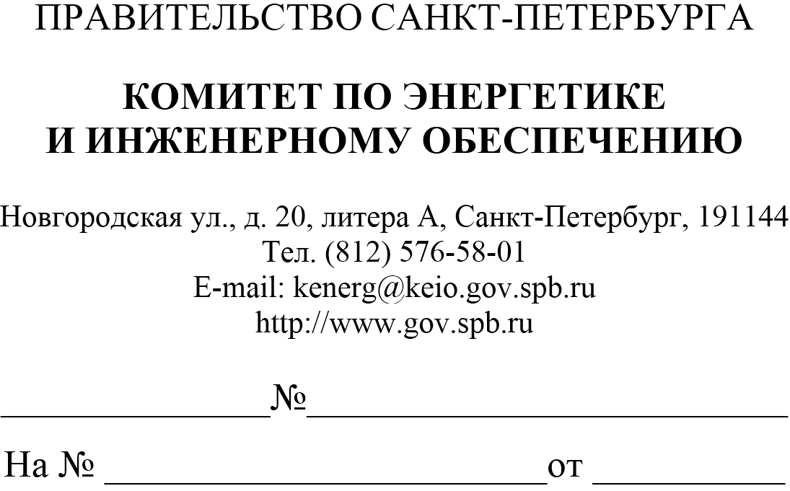 |  | Заместителю руководителя Администрации Губернатора  Санкт-Петербурга – председателю Комитета государственной службы и кадровой политики  Михайлову А.С.


Уважаемый Андрей Сергеевич!

Направляю информацию об исполнении в Комитете по энергетике
и инженерному обеспечению Плана мероприятий по противодействию коррупции
в Санкт-Петербурге на 2018-2022 годы в 3 квартале 2019 года.

Приложение: на 3 л. в 1 экз.

Временно исполняющий обязанности
председателя Комитета А.Г.Малухин

Зимнухова Ксения Евгеньевна
576-58-50

Приложение
к письму Комитета по энергетике
и инженерному обеспечению
от «__» октября 2019 г. № ___________________

ИНФОРМАЦИЯ
о реализации в Комитете по энергетике и инженерному обеспечению Плана мероприятий по противодействию
коррупции в Санкт-Петербурге на 2018-2022 годы в 3 квартале 2019 года

№ п/п | Наименование мероприятия |  | Срок исполнения мероприятия | Результат
1 | 2 |  | 3 | 4
1. Организационные мероприятия
1.3 |  | Представление в КГСКП отчетов о реализации решений Комиссии | Ежеквартально | Отчеты представлены в установленный срок.
2. Профилактика коррупционных и иных правонарушений при прохождении гражданской службы
2.4 | Организация работы по уведомлению гражданскими служащими представителя нанимателя в случае обращения в целях склонения гражданских служащих к совершению коррупционных правонарушений и проверке сведений, содержащихся в указанных обращениях |  | В течение 2018-2022 гг.  (1 раз в квартал) | Приказом Комитета по энергетике и инженерному обеспечению от 20.03.2018 № 111-к утверждено Положение о порядке уведомления представителя нанимателя о фактах обращения в целях склонения государственного гражданского служащего Санкт-Петербурга, замещающего должность государственной гражданской службы Санкт-Петербурга в Комитете по энергетике и инженерному обеспечению, к совершению коррупционных правонарушений. Все государственные гражданские служащие Комитета  по энергетике и инженерному обеспечению ознакомлены с данным Положением.  За период с 01.01.2019 по 01.10.2019 уведомлений не поступало.
2.5 | Организация работы по выявлению случаев возникновения конфликта интересов, одной из сторон которого являются гражданские служащие, принятие предусмотренных законодательством Российской Федерации мер по предотвращению и урегулированию конфликта интересов, а также по выявлению и устранению причин и условий, способствующих возникновению конфликта интересов, применению мер ответственности к гражданским служащим |  | В течение 2018-2022 гг.  (1 раз в год) | Приказом Комитета по энергетике и инженерному обеспечению от 20.02.2016 № 56-к утвержден Порядок сообщения государственными гражданскими служащими Санкт-Петербурга, замещающими должности государственной гражданской службы Санкт-Петербурга в Комитете по энергетике и инженерному обеспечению, о возникновении личной заинтересованности при исполнении должностных обязанностей, которая приводит или может привести к конфликту интересов.  За период с 01.01.2019 по 01.10.2019 сообщений не поступало.  По выявлению и устранению причин и условий, способствующих возникновению конфликта интересов см. п. 5.8.
5. Реализация антикоррупционной политики в сферах экономики, использования государственного имущества Санкт-Петербурга, закупок товаров, работ, услуг для обеспечения государственных нужд
5.8 | Осуществление контроля за соблюдением требований об отсутствии конфликта интересов между участником закупки и заказчиком, установленных в пункте 9 части 1 статьи 31 Федерального закона |  | Ежеквартально | Комитетом по энергетике и инженерному обеспечению и подведомственными ему организациями в документациях об осуществлении закупки устанавливаются обязательные требования к участникам закупки в соответствии с частью 1 статьи 31 Федерального закона, в том числе требование об отсутствии между участником закупки и заказчиком конфликта интересов.  В соответствии с положениями Федерального закона участник в составе заявки предоставляет декларацию о соответствии требованию, установленному пунктом 9 части 1 статьи 31 Федерального закона. В случае отсутствия в составе заявки декларации о соответствии требованию участник закупки отстраняется от дальнейшего участия в процедурах по осуществлению закупки.  За период с 01.01.2019 по 01.10.2019 случаев возникновения конфликта интересов не выявлено.
9. Антикоррупционная пропаганда, формирование в обществе нетерпимого отношения к проявлениям коррупции и информационное обеспечение реализации антикоррупционной политики в Санкт-Петербурге
9.1 | Подготовка и размещение на официальном сайте Администрации Санкт-Петербурга, официальных сайтах исполнительных органов (веб-страницах исполнительных органов на официальном сайте Администрации Санкт-Петербурга) и ГО Санкт-Петербурга в сети «Интернет» информационных материалов (пресс-релизов, сообщений, новостей и др.) о ходе реализации антикоррупционной политики в исполнительных органах и ГО Санкт-Петербурга |  | Ежеквартально | Выполняется постоянно. Информация размещается по адресу в сети Интернет: https://www.gov.spb.ru/gov/otrasl/ingen/protivodejstvie-korrupcii/  За период с 01.01.2019 по 01.10.2019:  Пресс-релизов – 0  Сообщений – 11  Новостей – 0

